Objectifs de travail

Janvier -février

Voici les objectifs travaillés avec votre enfant sur l’ensemble des activités réalisées en classe pour cette période.
S’approprier le langage  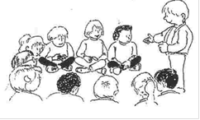 | - Communiquer en groupe et savoir attendre son tour de parole  - Ecouter une histoire simple et répondre aux questions  - S’exprimer de mieux en mieux  - Savoir réinvestir les mots de vocabulaire  - Mémoriser des comptines et chants  - Prendre la parole
Découvrir l’écrit  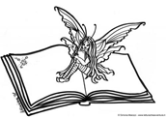 | - Savoir utiliser son outil scripteur  - Adapter son geste : découper  - Poursuite du travail sur les lignes horizontales, verticales, des points  - Poursuite du travail sur le rond  - Reconnaître son initiale puis son prénom  - Reconnaître son étiquette sans photo mais avec l’initiale  - Reconnaître l’organisation d’un livre  - Reconnaître l’affiche des comptines et chants appris
Découverte du monde  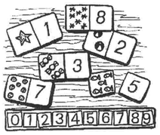 | Sur la structuration de l’espace et du temps  - Se situer dans l’espace : haut / bas  - Ordonner une succession d’images  - Suivre des chemins, des tracés  Compétences relatives à la logique, aux formes et grandeurs  - Connaître les couleurs : orange, violet, marron  - Trier et classer des éléments selon des critères  - Réaliser des algorithmes simples  - Recomposer une image  - Reconnaître la forme carrée  - Suivre un rythme 1/1  Compétences relatives aux quantités et aux nombres  - Connaître la comptine numérique (de 1 à 5)  - Construire une collection de 2 éléments  Domaine du vivant, de l’environnement, de l’hygiène et de la santé  - Connaître les différentes parties de son corps  - Connaître les manifestations de la vie animale  - Comparer des qualités gustatives, olfactives, tactiles  - Prendre conscience du changement de matière : eau
Devenir élève | - Savoir mettre seul, ses chaussures, son manteau  - Savoir attendre son tour  - Respecter les règles de politesse  - Comprendre et respecter les consignes et activités  - Connaître son groupe de travail et les camarades qui le composent
Percevoir, imaginer sentir, créer | - Faire des découpages  - Réaliser une œuvre collective  - Utiliser différents supports  - Créer une œuvre en volume  - Avoir mémorisé et savoir interpréter des chants et comptines
Agir et s’exprimer avec son corps  - 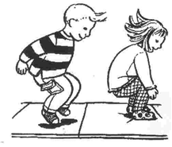 | - Prendre des risques  - Varier ses activités motrices : sauter, courir, rouler, ramper, marcher, marcher en équilibre, lancer…  - Suivre un parcours  - Savoir respecter les règles de jeux simples  - Faire une ronde

